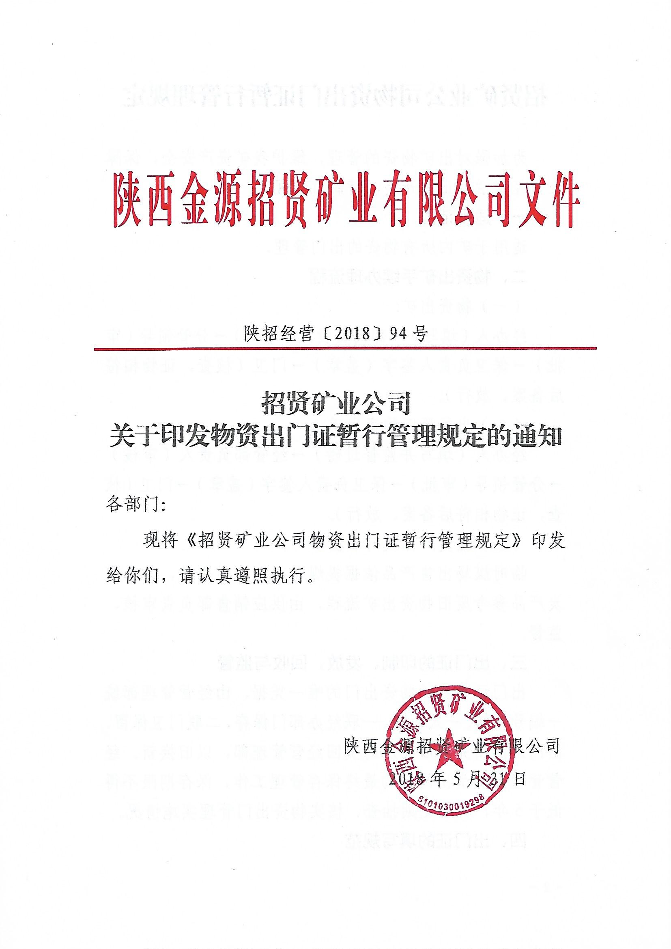
招贤矿业公司物资出门证暂行管理规定

为加强对出矿物资的管理，维护我矿资产安全，保障企业经营活动正常开展，特制订本规定。
一、适用范围
适用于矿内所有物资的出门管理。
二、物资出矿手续办理流程
（一）物资出矿:
经办人（填写）→部门负责人（审核）→分管领导（审批）→保卫负责人签字（盖章）→门卫（核查，证物相符后备案、放行）。
（二）出售废旧物资出矿
经办人（填写并监督过磅）→经管部负责人（审核）→分管领导（审批）→保卫负责人签字（盖章）→门卫（核查，证物相符后备案、放行）。
（三）煤炭产品及矸石出矿
临时煤场出售产品依据提煤单办理出矿手续，其余煤炭产品参考废旧物资出矿流程，由供应销售部负责审核、监督。
三、出门证的印制、发放、回收与监管
出门证是我矿物资出门的唯一凭据，由经营管理部统一编号印制,一式两联，一联经办部门保存、二联门卫保留。出门证使用完毕后要及时交回经营管理部，以旧换新。经营管理部负责出门证的最终保存管理工作，保存期限不得低于5年，并不定期抽查、核实物资出门管理实施情况。
四、出门证的填写规范
出门证开具应完整填写物资信息，完善审批流程，不得出现“一车”、“一批”等字样。一次性出门物资种类较多，必须附出矿物资明细，且附件编号与出门证一致，以免造成混乱。如填写错误，需在各联次做“作废”字样，依次粘贴在存根联后，不得跳号使用，不得出现缺号。
五、相关要求
（一）门卫严格进行出门证与出门物资的核对工作，严把物资出门关，发现证、物或数量不符、越权开具出门证、审批手续不符或出门证填写内容不全等现象，一律拒绝出矿，重大情况需及时上报。
（二）急需出门物资，由调度指挥中心确认，矿总值班审批后方可放行。
（三）出门证经分管领导签字后生效，仅限当日使用，过期作废。
（四）废旧物资及煤炭产品由归口管理部门凭财务部出具的缴费收据及空车过磅证明，开具出门证，分管领导审批，由归口管理部门跟踪出门车辆对重车进行过磅，与磅房人员共同签字确认后，及时将出门证送交经营管理部核算。
（五）外单位到我矿施工所自备的设备、器具，入矿时门卫必须对设备、器具进行详细登记，工程完毕后需出门时，门卫应根据出门证及入矿时所作登记，对出门物资进行详细核查，单据手续完备、证物相符后予以放行。
（六）供应商送货车辆同车装载有非我矿物资时，门卫在车辆入矿前应详细核对车载物资，并予以登记，如非我矿物资数量较多无法准确统计，严禁进入矿区。
（七）保卫部门应加强出门证例外事项管理，即农用车辆、外来车辆的监督检查，确定未携带矿内物资方可放行。
六、考核规定
（一）出门证管理混乱、中间出现缺号，对部门负责人予以100元处罚。
（二）经办人弄虚作假、虚填用途谎报出门的，一经发现，除全额赔偿外，将按矿有关规定严肃处理。
（三）出门证内容不齐，审批手续不全，证物不符，给予放行的，发现一次对门卫予以100元罚款，无出门证私自放行出矿的，门卫予以辞退，情节严重者送交公安部门。
（四）农用车辆及外来车辆携带我矿物资出门，造成资产流失，发现一次对门卫予以100元处罚，情节严重予以辞退。
七、本规定从下发之日起开始实行。

招贤矿业公司办公室 2018年5月31日印发

